**Aplicaciones móviles educativas**

Pizarras interactivas, aulas virtuales y un sinfín de recursos electrónicos para llevar a cabo investigaciones o realizar trabajos escolares son algunas de las formas en las que la tecnología digital se ha integrado con las escuelas y universidades para mejorar el rendimiento estudiantil con herramientas innovadoras y divertidas.

La tecnología es un instrumento muy útil para mejorar la calidad y eficiencia del suministro de la alfabetización. Ayuda a crear entornos de aprendizaje aptos para las necesidades e intereses de la población que anteriormente no tenían acceso a la educación y a ofrecerle nuevas oportunidades de aprendizaje. Estimula a los educandos a ser más creativos e innovadores. De hecho, revoluciona la forma en que se maneja la información – avanzando de la docencia al aprendizaje auto dirigido, del aprendizaje como un evento único al proceso de aprendizaje durante toda la vida.

La educación es un aspecto de la vida que nunca llegara a su auge ya que siempre se pueden implementar diferentes técnicas, tecnologías, estrategias y descubrimientos. En este informe se hablará mayormente de la tecnología.

De acuerdo a los expertos, hoy en día existen más de 80.000 aplicaciones educativas. Dentro de ellas se puede encontrar aquellas para aprender idiomas, letras, matemáticas, física, etc.

El recurso no tiene por qué pasar de moda, o ser utilizado mientras esta dure como es costumbre hacer. Un recurso puede ser eterno si la mente que lo utiliza posee la creatividad adecuada para hacerlo útil, lo que cambia es su forma de utilización, la facilidad y velocidad en el manejo, la calidad, movilidad y sonorización de sus ilustraciones. Todavía estamos lejos de tener en las aulas todos los medios informatizados.

Los últimos diez años han sido extraordinariamente fructuosos en avances tecnológicos aplicables a la educación para poder ofrecer lo mejor y lo más importante en experiencias para los alumnos y hacer esto extensivo a un número cada vez mayor. Está absolutamente comprobado que el uso de herramientas multimedia mejora el aprendizaje de los alumnos y al mismo tiempo reduce el tiempo de instrucción y los costos de la enseñanza. Los alumnos necesitan para su futuro profesional de la utilización de los medios tecnológicos, ya que varían enormemente en su habilidad de percepción y aprendizaje, algunos aprenden fácil y rápidamente a través de informaciones orales o impresas y con un mínimo de experiencias más directas pero la mayoría requiere experiencias más concretas que incluyan los medios audiovisuales.

Los programas educativos necesitan ser apreciados en términos de eficacia y flexibilidad de aplicación en cuanto a tiempo, personal y recursos de que se disponga.

El uso de la tecnología para mejorar la educación obliga a cambiar los métodos rutinarios por otros más ágiles para alcanzar las metas educativas. La gran resistencia del personal docente a estos cambios se debe a que, el romper con la rutina perturba una situación habitual. También, equivocadamente se cree que los nuevos medios deshumanizan la enseñanza, desplazan a los profesores y que la educación en consecuencia se hará autómata sin la calidad humana que le da la comunicación entre profesor y alumno. Este miedo es entendible pero no del todo real. La comunicación entre alumno y profesor si disminuye pero generándole así un beneficio al alumno, que finalmente, es a lo que un profesor debe aspirar. Muchas de las aplicaciones hoy presentes permiten el ajuste de la misma para las diferentes características del alumno.

Es importante considerar a la tecnología en un contexto político, social y económico más amplio, en vez de definirla en términos de hardware y paquetes de programas. Si se consideran todos los componentes interrelacionados, la tecnología puede crear entornos de aprendizaje aptos para las necesidades de los educandos, adquiriendo así gran relevancia para los programas de alfabetización. La mayoría de los profesores no entiende o no acepta el valor didáctico de los recursos audiovisuales. Muchos creen que si no están frente a la clase, hablando, exhibiendo o actuando; el aprendizaje no se realiza. Otros son refractarios al uso de la imagen, ya que en una u otra forma la consideran una degradación de la dignidad académica, dignidad que en su punto de vista sólo puede mantenerse por la comunicación oral y la lectura.  Esta actitud es comprensible ya que “uno enseña cómo fue enseñado” y los profesores, salvo contadas excepciones, han recibido una educación basada en el verbalismo durante toda su vida y especialmente en su preparación profesional o universitaria.

La tecnología y sus diferentes usos crecen año a año, entonces, ¿Por qué no implementarla en la educación y preparar a los alumnos para el real futuro que les espera?

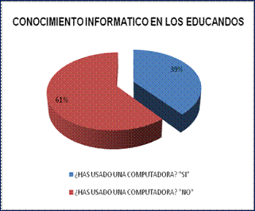

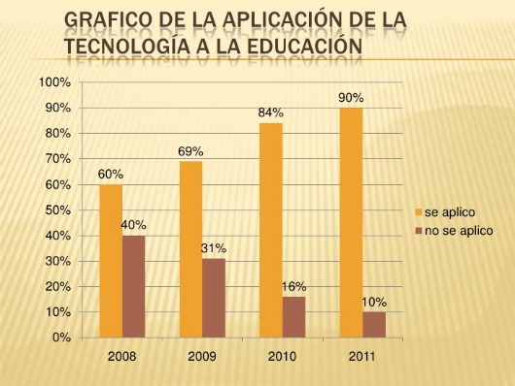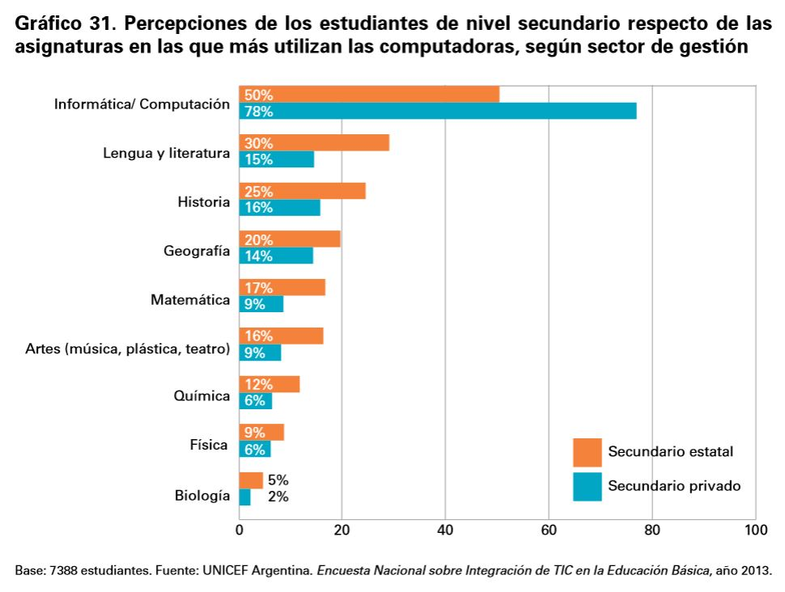

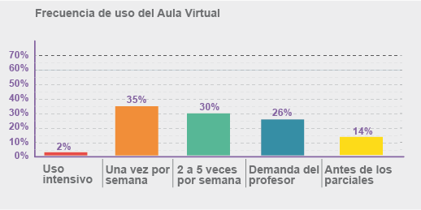

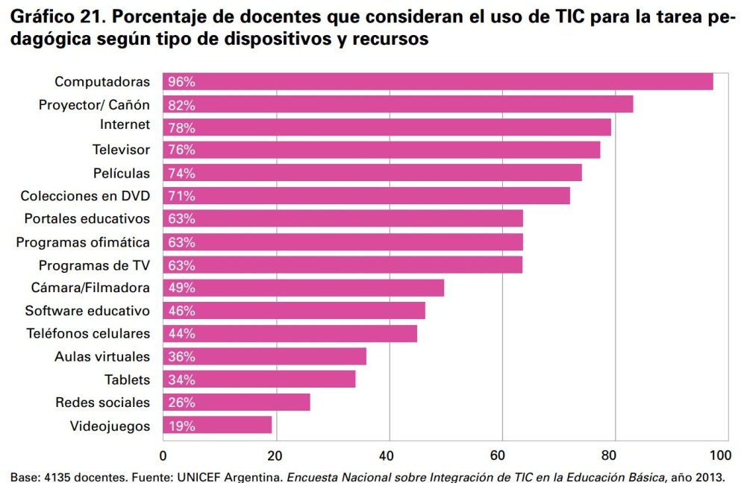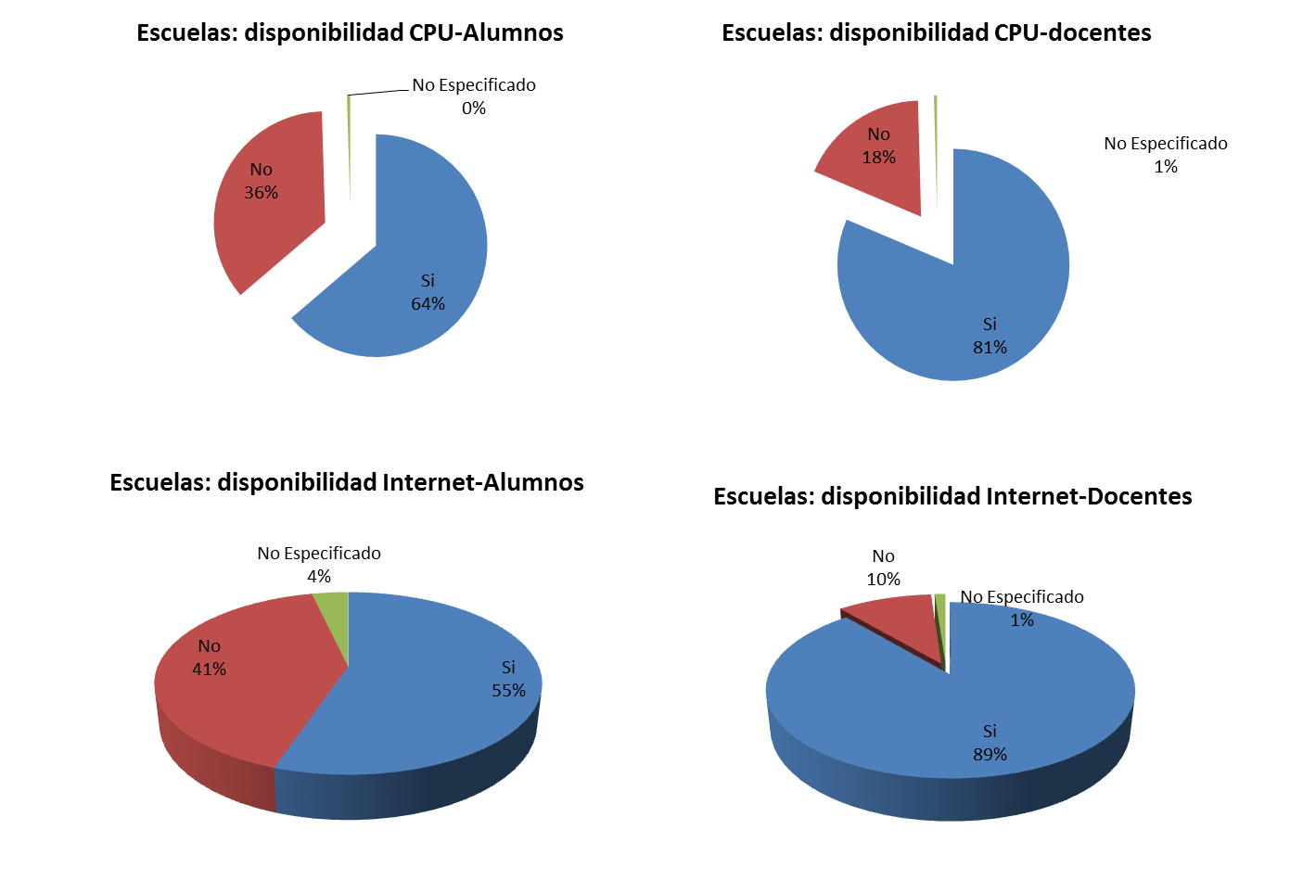

**Apps competitivas:**

Starting words: Disponible en Windows Store permite repetir palabras o copiarlas sobre la misma.

Niños ABC y contando Jigsaw Puzzle juego: Disponible en Windows Store consiste en rompecabezas combinados con las letras del abecedario.

Aprende ABC: Disponible en Windows Store muestra las letras del alfabeto y permite escuchar sus sonidos.

Los niños de hoy en día crecen en un entorno altamente tecnológico y, por tanto, tienen una relación de naturalidad con las TIC, facilitando su adaptación a un mundo en constante evolución.

Este proyecto es una oportunidad histórica y sin precedentes para que la comunidad educativa, especialmente las escuelas, los maestros y los alumnos aprovechen las nuevas tecnologías. Al mercado de Microsoft le falta una aplicación educativa eficiente y completa como la que se presenta aquí. Es por esto que invertir en esta herramienta no sólo le dará la exclusividad de adentrarse en el mundo de la educación sino que también alimentará el prestigio que esta empresa multinacional ya posee.

La manera de ganar dinero con este proyecto es mediante su desarrollo mismo. Traera ganancias cuando se presenten comprandores deseando la patente del juego para utilizar en otras plataformas, deseando la patente completamente(comprar la aplicación). Además, poseerá google Adsense que consistirán en anuncios de diferentes empresas provisionados por google que a través de Adsense les permite a las empresas hacer publicidad, y a google y en este caso a mí, dinero.

**Fuentes:**

<http://www.labrechadigital.org/labrecha/Articulos/los-beneficios-de-la-tecnologia-en-la-educacion.html>

<http://noticias.universia.es/ciencia-nn-tt/noticia/2014/04/07/1093782/ya-existen-mas-80-000-aplicaciones-educativas.html>

UNESCO 3F ALFABETIZACIÓN Y TECNOLOGÍA